3. Les gènes d’une paire de chromosomes
a. Le gène du système sanguin ABO
Compétence 4 : J'extrais des informations

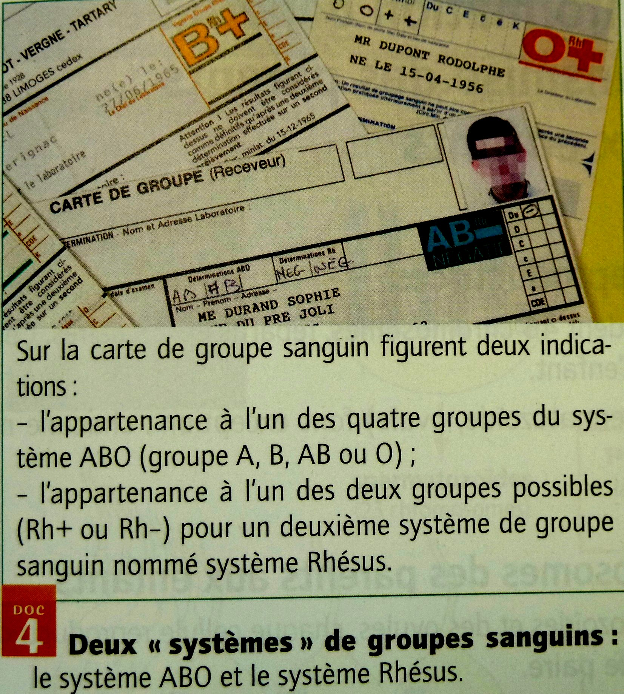

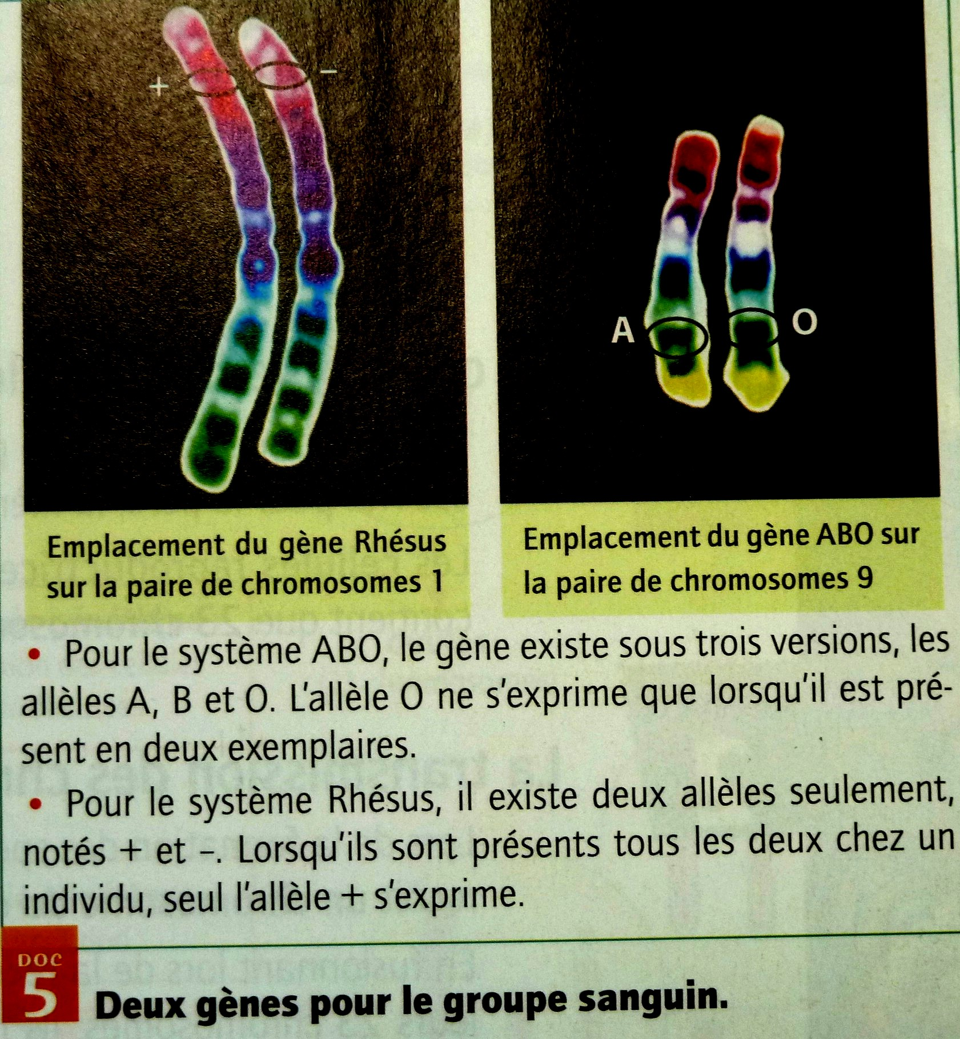

1) Noter où se trouve le gène du système sanguin ABO
Paire de chromosomes 9

2) Indiquer combien d'exemplaires de ce gène se trouvent dans une cellule
2

3) Indiquer s'il en est de même pour les autres gènes
non

Conclusion sur les allèles :
Un gène peut exister sous des versions différentes appelées allèles.

Les groupes sanguins :

Il existe quatre groupes sanguins différents : A, B, AB, O. Les globules rouges de deux personnes n'ayant pas le même groupe ne sont pas les mêmes : chaque groupe est caractérisé par la présence ou l'absence de molécules à la surface des globules rouges.
Le gène "groupe sanguin" existe sous trois allèles : l'allèle A dirige la synthèse de la molécule A, l'allèle B dirige la synthèse de la molécule B. L'allèle O ne dirige la synthèse d'aucune molécule (ni A ni B).

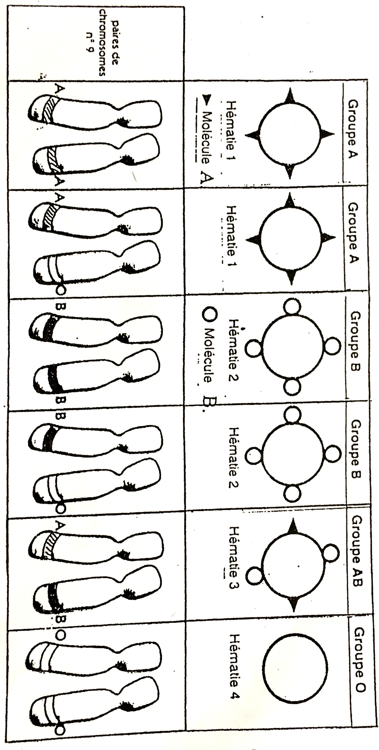

1) Indiquer combien de groupes sanguins on dénombre. Les nommer.
4 : A, B, AB, O

2) Indiquer combien d'allèles possède le gène "groupe sanguin". Les nommer.
3 : A, B, O

3) Indiquer combien d'allèles du gène "groupe sanguin" possède un individu dans chacune de ses cellules.
2

4) Nommer le groupe sanguin d'un individu dont les allèles du gène "groupe sanguin" sont toujours identiques.
Groupe O

5) Nommer le groupe sanguin d'un individu dont les allèles du gène "groupe sanguin" sont toujours différents.
Groupe AB

6) Compléter la phrase suivante :
Un individu de groupe A peut posséder deux allèles A ou un allèle A et un allèle O .
Un individu de groupe B peut posséder deux allèles B ou un allèle B et un allèle O .

7) Noter combien de combinaisons différentes d'allèles du gène "groupe sanguin" on peut former avec deux chromosomes n°9. Les nommer.
AA
AO
BB
BO
OO
AB

